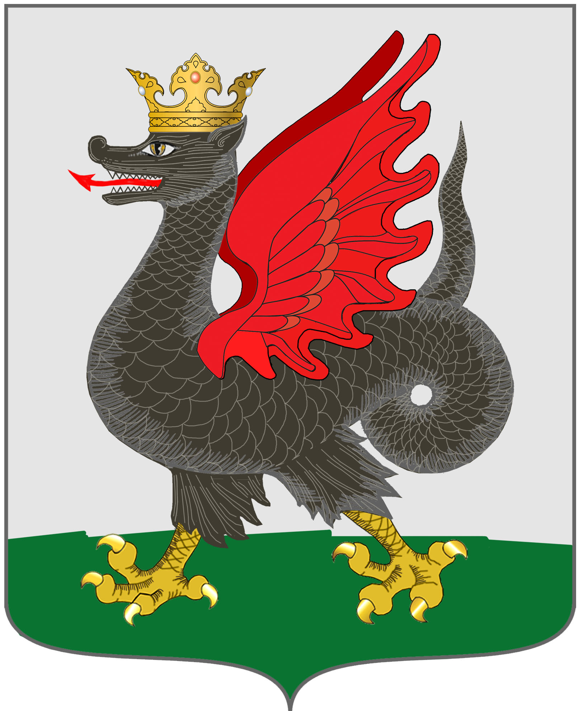

ИЗБИРАТЕЛЬНАЯ КОМИССИЯ
МУНИЦИПАЛЬНОГО ОБРАЗОВАНИЯ Г.КАЗАНИ

РЕШЕНИЕ

28 мая 2020 года № 40/11-4

О формах удостоверений доверенных лиц избирательных объединений и доверенных лиц кандидатов, выдвинутых по одно-мандатным избирательным округам на выборах депутатов Казанской городской Думы четвертого созыва

В соответствии с частью 4 статьи 52, со статьей 108 Избирательного кодекса Республики Татарстан, Избирательная комиссия муниципального образования г.Казани решила:
- Утвердить прилагаемые формы удостоверений:
1.1. доверенного лица избирательного объединения, выдвинувшего список кандидатов в депутаты Казанской городской Думы четвертого созыва (приложение №1).
1.2. доверенного лица кандидата в депутаты Казанской городской Думы четвертого созыва, выдвинутого по одномандатному избирательному округу (приложение № 2).
1.3. доверенного лица избирательного объединения, выдвинувшего кандидатов в депутаты Казанской городской Думы четвертого созыва по одномандатным избирательным округам (приложение № 3).
2. Признать утратившим силу решение Избирательной комиссии муниципального образования г.Казани от 25.03.2015 года № 22/4-3 «О формах удостоверений кандидатов в депутаты Казанской городской Думы, доверенных лиц политических партий, иных общественных объединений и доверенных лиц кандидатов в депутаты по одномандатным избирательным округам».
3. Направить настоящее решение в территориальные (окружные) избирательные комиссии города Казани Республики Татарстан.
4. Разместить настоящее решение на странице Избирательной комиссии муниципального образования г.Казани на официальном портале органов местного самоуправления г.Казани kzn.ru (https://kzn.ru/meriya/izbiratelnaya-komissiya/).
5. Контроль за исполнением настоящего решения возложить на секретаря Избирательной комиссии муниципального образования г.Казани Г.Ф.Газизову.

Председатель комиссии Ф.К. Гараев

Секретарь комиссии Г.Ф.Газизова

Приложение № 1
к решению Избирательной комиссии
муниципального образования г.Казани

от «28» мая 2020 года № 40/11-4

Форма удостоверения доверенного лица
избирательного объединения, выдвинувшего список
кандидатов на выборах депутатов Казанской
городской Думы четвертого созыва

УДОСТОВЕРЕНИЕ
 | (фамилия)
 | (имя, отчество)
доверенное лицо избирательного объединения
________________________________________________________________________________________________________________________________,
(наименование избирательного объединения)

выдвинувшего список кандидатов в депутаты Казанской городской Думы четвертого созыва
Председатель Избирательной  комиссии муниципального  образования г.Казани |  | М.П.  _________________________
 |  | (подпись, инициалы, фамилия)
Действительно до 18.09.2016 г.  (при предъявлении паспорта или заменяющего его документа) |  |  | _______________  (дата регистрации)
Действительно до «___» ____________20___г.
(при предъявлении паспорта или заменяющего его документа)

Примечание: Удостоверение доверенного лица избирательного объединения, выдвинувшего список кандидатов - документ, удостоверяющий статус предъявителя.
Удостоверение оформляется на бланке размером 80х120 мм.
В удостоверении указываются фамилия, имя, отчество доверенного лица, наименование назначившего его избирательного объединения (в именительном падеже), выдвинувшего список кандидатов, дата регистрации доверенного лица, срок и условия действия удостоверения, а также ставится подпись председателя Избирательной комиссии муниципального образования г.Казани, скрепленная гербовой печатью Избирательной комиссии муниципального образования г.Казани.

2
Срок действия удостоверения не может превышать срок официального опубликования общих результатов выборов депутатов Казанской городской Думы четвертого созыва, то есть две недели со дня голосования.
Датой регистрации является день принятия решения Избирательной комиссии муниципального образования г.Казани о регистрации доверенного лица.
Удостоверение выдается на основании решения Избирательной комиссии муниципального образования г.Казани о регистрации доверенных лиц избирательного объединения, выдвинувшего список кандидатов.
Лица, имеющие удостоверения, обязаны обеспечить их сохранность.
В случае утраты до дня голосования лицом статуса доверенного лица удостоверение возвращается по месту выдачи.

Приложение № 2
к решению Избирательной комиссии
муниципального образования г.Казани

от «28» мая 2020 года № 40/11-4

Форма удостоверения

доверенного лица кандидата в депутаты Казанской

городской Думы четвертого созыва, выдвинутого

по одномандатному избирательному округу

УДОСТОВЕРЕНИЕ
 | (фамилия)
 | (имя, отчество)
доверенное лицо ________________________,
(фамилия, инициалы кандидата)
кандидата в депутаты Казанской городской Думы четвертого созыва, выдвинутого по одномандатному избирательному округу
_______________________________________________________________________________________
(наименование и номер одномандатного избирательного округа)

Председатель территориальной (окружной) избирательной комиссии  __________ района г.Казани |  | М.П.  _________________________
 |  | (подпись, инициалы, фамилия)
____________________
(дата регистрации)
Действительно до «___» ____________20___г.
(при предъявлении паспорта или заменяющего его документа)

Примечание: Удостоверение доверенного лица кандидата в депутаты Казанской городской Думы четвертого созыва, выдвинутого по одномандатному избирательному округу – документ, удостоверяющий статус предъявителя.
Удостоверение оформляется на бланке размером 80х120 мм.
В удостоверении указываются фамилия, имя, отчество доверенного лица, фамилия, инициалы кандидата, выдвинутого по одномандатному избирательному округу, наименование (в именительном падеже) и номер одномандатного избирательного округа, дата регистрации доверенного лица, срок и условия действия удостоверения, а также ставится подпись председателя территориальной (окружной) избирательной комиссии,

2
скрепленная печатью территориальной (окружной) избирательной комиссии установленного образца.
Срок действия удостоверения не может превышать срок официального опубликования общих результатов выборов депутатов Казанской городской Думы четвертого созыва, то есть две недели со дня голосования.
Датой регистрации является день принятия решения территориальной (окружной) избирательной комиссии о регистрации доверенного лица кандидата в депутаты Казанской городской Думы четвертого созыва, выдвинутого по одномандатному избирательному округу.
Удостоверение выдается на основании решения территориальной (окружной) избирательной комиссии о регистрации доверенного лица кандидата в депутаты Казанской городской Думы четвертого созыва, выдвинутого по одномандатному избирательному округу.
Лица, имеющие удостоверения, обязаны обеспечить их сохранность.
В случае утраты до дня голосования лицом статуса доверенного лица удостоверение возвращается по месту выдачи.

Приложение № 3
к решению Избирательной комиссии
муниципального образования г.Казани

от «28» мая 2020 года № 40/11-4

Форма удостоверения доверенного лица
избирательного объединения, выдвинувшего кандидатов
в депутаты Казанской городской Думы четвертого созыва
по одномандатным избирательным округам

УДОСТОВЕРЕНИЕ
 | (фамилия)
 | (имя, отчество)
доверенное лицо избирательного объединения
________________________________________________________________________________________________________________________________,
(наименование избирательного объединения)

выдвинувшего кандидатов в депутаты Казанской городской Думы четвертого созыва по одномандатным избирательным округам
Председатель территориальной (окружной) избирательной комиссии  __________ района г.Казани |  | М.П.  _________________________
 |  | (подпись, инициалы, фамилия)
Действительно до 18.09.2016 г.  (при предъявлении паспорта или заменяющего его документа) |  |  | _______________  (дата регистрации)
Действительно до «___» ____________20___г.
(при предъявлении паспорта или заменяющего его документа)

Примечание: Удостоверение доверенного лица избирательного объединения, выдвинувшего кандидатов в депутаты Казанской городской Думы четвертого созыва по одномандатным избирательным округам - документ, удостоверяющий статус предъявителя.
Удостоверение оформляется на бланке размером 80х120 мм.
В удостоверении указываются фамилия, имя, отчество доверенного лица, наименование назначившего его избирательного объединения (в именительном падеже), выдвинувшего кандидатов по одномандатным избирательным округам, дата регистрации доверенного лица, срок и условия действия удостоверения, а также ставится подпись председателя

2
территориальной (окружной) избирательной комиссии, скрепленная печатью территориальной (окружной) избирательной комиссии установленного образца.
Срок действия удостоверения не может превышать срок официального опубликования общих результатов выборов депутатов Казанской городской Думы четвертого созыва, то есть две недели со дня голосования.
Датой регистрации является день принятия решения территориальной (окружной) избирательной комиссией о регистрации доверенного лица.
Удостоверение выдается на основании решения территориальной (окружной) избирательной комиссии о регистрации доверенных лиц избирательного объединения, выдвинувшего кандидатов по одномандатным избирательным округам.
Лица, имеющие удостоверения, обязаны обеспечить их сохранность.
В случае утраты до дня голосования лицом статуса доверенного лица удостоверение возвращается по месту выдачи.

